_________________  Шифра ученика | МИНИСТАРСТВО ПРОСВЕТЕ, НАУКЕ И ТЕХНОЛОШКОГ РАЗВОЈА РЕПУБЛИКЕ СРБИЈЕ  ДРУШТВО ПЕДАГОГА ТЕХНИЧКЕ КУЛТУРЕ СРБИЈЕ  Техничко и информатичко образовање  Општинско такмичење
Бодова: | Т Е С Т 8. разред |  | Датум:
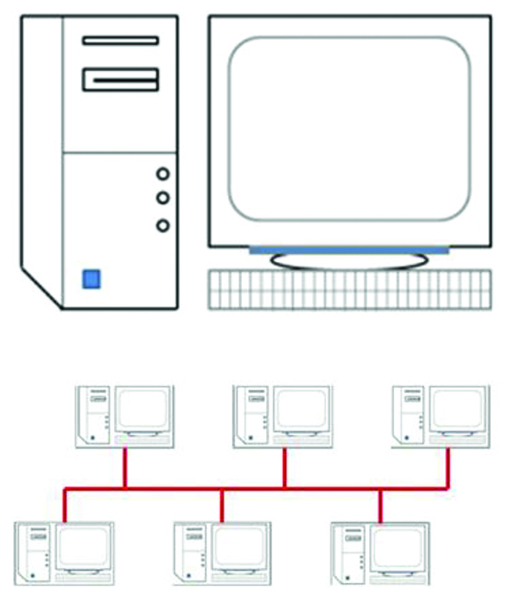  А  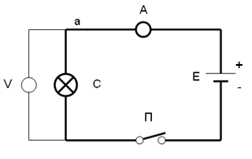  Б  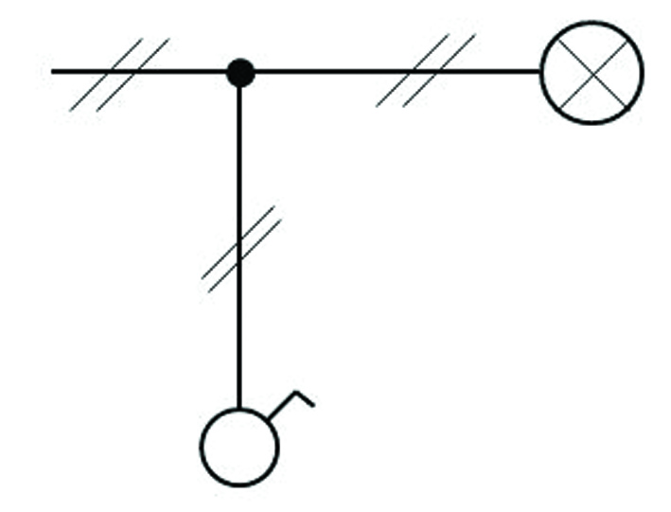  В |  | Питања и задаци
 |  | 1.Допуни реченицу.  Повезивање рачунара и других уређаја у локалну или глобалну мрежу може бити _____________ и _________________. |  | 4
 |  | 2. Заокружи тачан одговор.  Топологије код локалних мрежа су магистрала, прстен и звезда. На слици А приказана је топологија:  а. магистрала б. прстен в.звезда |  | 3
 |  | 3. Ако је исказ тачан заокружи ДА, ако није тачан НЕ.  Мрежни протоколи су правила по којима рачунари међусобно комуницирају у мрежи.  ДА НЕ |  | 2
 |  | 4. Допуни реченицу.  Усмерено кретање електрона у металима представља _________________________. |  | 2
 |  | 5. Пажљиво погледај цртеж на слици Б, а затим напиши који су елементи струјног кола приказани:  Е- _____________________________,  П- _____________________________,  С- _____________________________,  A,V - ___________________________, |  | 4
 |  | 6. Заокружи тачан одговор.  На слици В приказано је струјно коло:  а. сијалице са наизменичним прекидачем  б. сијалице са једнополним прекидачем  в. сијалице са серијским прекидачем |  | 3
 |  | 7. Допуни реченицу.  За графичко приказивање елемената струјних кола користе се прописани ________________________. |  | 3
 |  | 8. Ако је исказ тачан заокружи ДА, ако није тачан НЕ.  Једнополним прекидачем се са једног места пали и гаси једна или група сијалица.  ДА НЕ |  | 2

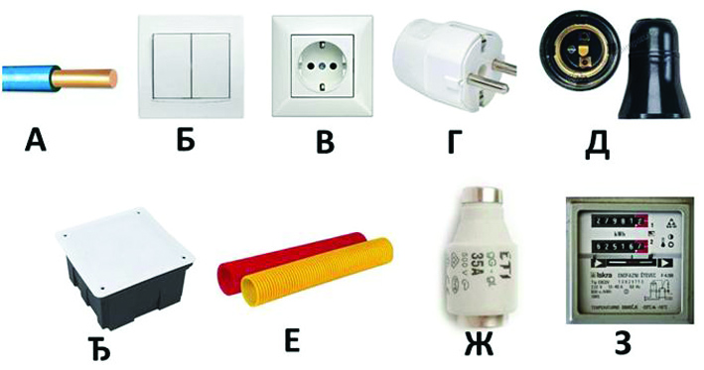  Г  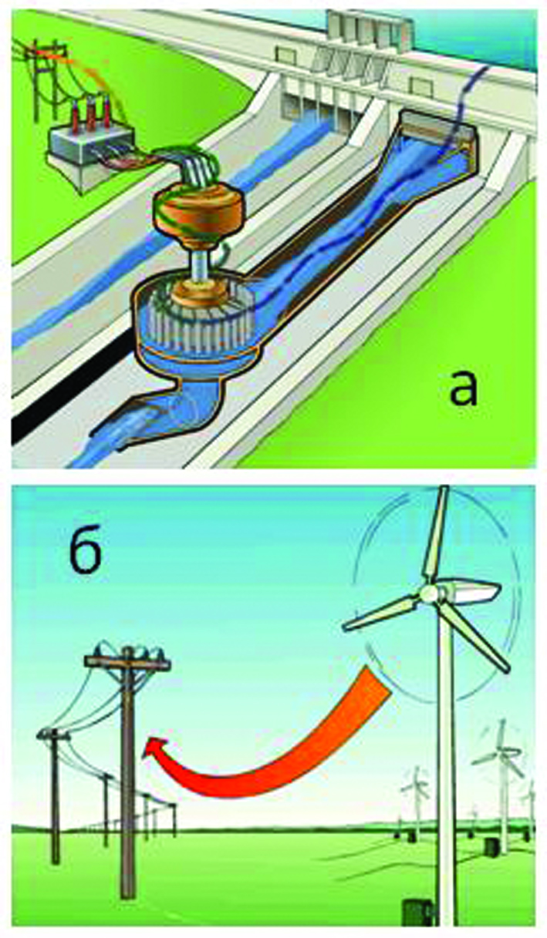  Д  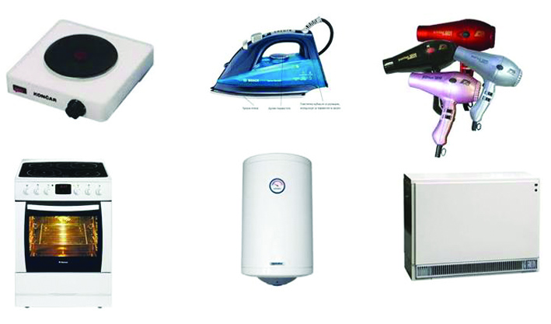  Ђ | Питања и задаци
 | 9. Допуни реченицу.  На слици Г приказани су стандардни ___________________________ елементи. | 3
 | 10. Повежи припадајуће појмове са словном ознаком на слици Г.  инсталационе цеви ___, сијалично грло ___ ,  проводник ___ , разводна кутија ___ , утикач ___ ,  утичница ___ , прекидач ___ , осигурач ___ ,  електрично бројило ____ ; | 9
 | 11. Ако је исказ тачан заокружи ДА, а ако није тачан заокружи НЕ.  Електричне машине су уређаји у којима се електрична енергија претвара у механичку или обрнуто.  ДА НЕ | 2
 | 12. Допуни реченицу.  На слици Д приказана је: а - _________________________________  б - _________________________________ | 2
 | 13. Заокружи тачан одговор.  Облици трансформације енергије код хидроелектране су:  а. потенцијална-кинетичка-механичка-електрична  б. хемијска-топлотна-потенцијална-електрична  в. потенцијална-механичка-електрична | 3
 | 14. Ако је исказ тачан заокружи ДА, а ако није тачан НЕ.  Електрична енергија се од електрана до потрошача преноси помоћу електроенергетских водова и трансформаторских станица.  ДА НЕ | 2
 | 15. Допуни реченицу.  Уређаји у којима се електрична енергија претвара у топлотну енергију (слика Ђ) зову се ___________________ уређаји. | 2
 | 16. Заокружи тачан одговор.  Пасивне електронске компоненте су:  а. отпорници, кондензатори, калемови,...  б. диоде, транзистори, интегрисана кола,...  17. Ако је исказ тачан заокружи ДА, а ако није тачан заокружи НЕ.  Диода је елемент кола чији је задатак пропуштање струје само у једном смеру.  ДА НЕ | 2  2

КЉУЧ....................................................................... 8.разред

Одговор на питање | Начин бодовања
- кабловско и бежично | (за сваки тачан одговор по 2 бода)
- а. магистрала | -
- ДА | -
- електричну струју | -
- Е – извор струје  П – прекидач  С – потрошач (сијалица)  A, V – мерни инструменти (амперметар, волтметар) | (за сваки тачан одговор по 1 бод)
- б. сијалице са једнополним прекидачем | -
- графички симболи (симболи) | -
- ДА | -
- електроинсталациони | -
- инсталационе цеви Е, сијалично грло Д ,  проводник А , разводна кутија Ђ , утикач Г ,  утичница В , прекидач Б , осигурач Ж ,  електрично бројило З ; | (за сваки тачан одговор по 1 бод)
- ДА | -
- а- хидроелектрана,  б- еолска електрана (аеро-електрана), | (за сваки тачан одговор по 1 бод)
- а. потенцијална-кинетичка-механичка-електрична | -
- ДА | -
- електротермички | -
- а. отпорници, кондензатори, калемови | -
- ДА | -

